**Sistem Sensor pH meter dan DHT11 terhubung ke Telegram dan Thingspeak**

**Alat dan Bahan (Bill of Materials)**

|  |  |  |  |  |  |  |  |
| --- | --- | --- | --- | --- | --- | --- | --- |
| **Alat dan Bahan (BOM)** | | | | | | | |
| **No** | **Nama** | **Jenis** | **Spesifikasi** | **Jumlah** | **Harga Satuan** | **Total** | **Keterangan** |
| 1 | Mikrokontroller | Wemos D1 | 32bit CPU, Wifi, | 1 | 35000 | 35000 | - |
| 2 | Modul Sensor pH | MSP340 (probe E201-BNC) | pH sampai 14 | 1 | 350000 | 350000 | - |
| 3 | Sensor DHT11 | DHT11 | Jangkauan 0 °C --50 °C | 1 | 18000 | 18000 | - |
| 4 | OLED | 16x2 | Resolusi 64x64 | 1 | 38000 | 38000 | - |
| 5 | Resistor | 0.5 Watt | 1 kΩ dan 2,2 kΩ | 2 | 500 | 1000 |  |
| 6 | Adaptor | Robot | 5V 1A | 1 | 20000 | 20000 | - |
| **Total (Rupiah)** | | | | | | | 462000 |
| **Source: Shopee** | | | | | | | |

**Diagram Blok Sistem**

Gambar rancangan diagram blok Sensor pH meter dan DHT11 terhubung ke Telegram dan Thingspeak:

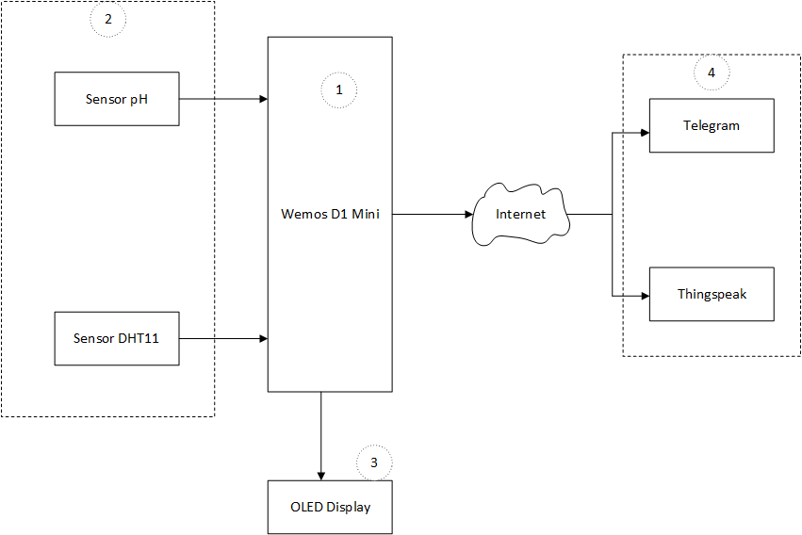

*Gambar 1. Blok diagram sistem Sensor pH meter dan DHT11 terhubung ke Telegram dan Thingspeak*

1. Wemos D1 adalah Mikrokontroller yang sudah dilengkapi dengan module WIFI ESP8266 didalamnya, sehingga cocok untuk project IoT.
2. Komponen tambahan yang penting didalam sistem, terdiri dari:
3. Sensor pH (pH-4502c) adalah sensor yang berguna untuk membaca nilai pH.
4. DHT11 (Sensor suhu dan kelembapan) adalah sensor yang dapat mengukur dua parameter lingkungan sekaligus, yakni suhu dan kelembaban udara
5. OLED Display, Berfungsi untuk menampilkan hasil pembacaan sensor DHT11 dan pH secara langsung.
6. Koneksivitas alat yang dilakukan dapat menyampaikan notifikasi dan informasi tentang kelembaban, suhu, dan nilai pH larutan melalui internet, dan menggunakan aplikasi pendukung yaitu thingspeak dan telegram.

**Cara Kerja Sistem**

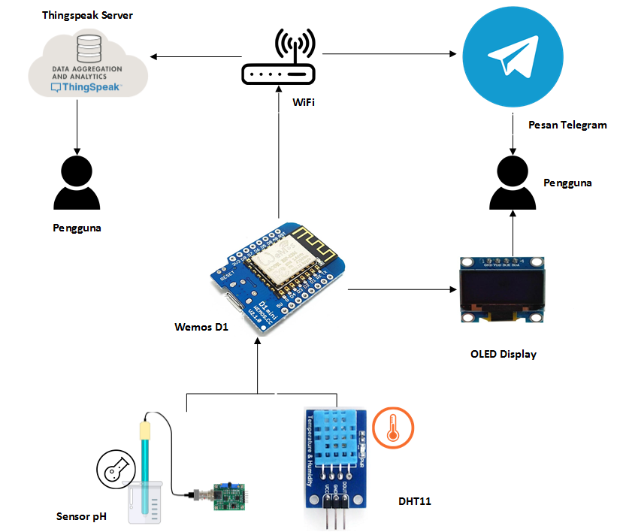

*Gambar 2: Ilustrasi cara kerja sistem Sensor pH meter dan DHT11 terhubung ke Telegram dan Thingspeak*

**Skema Rangkaian**

Skema rangkaian di perlihatkan pada gambar berikut:

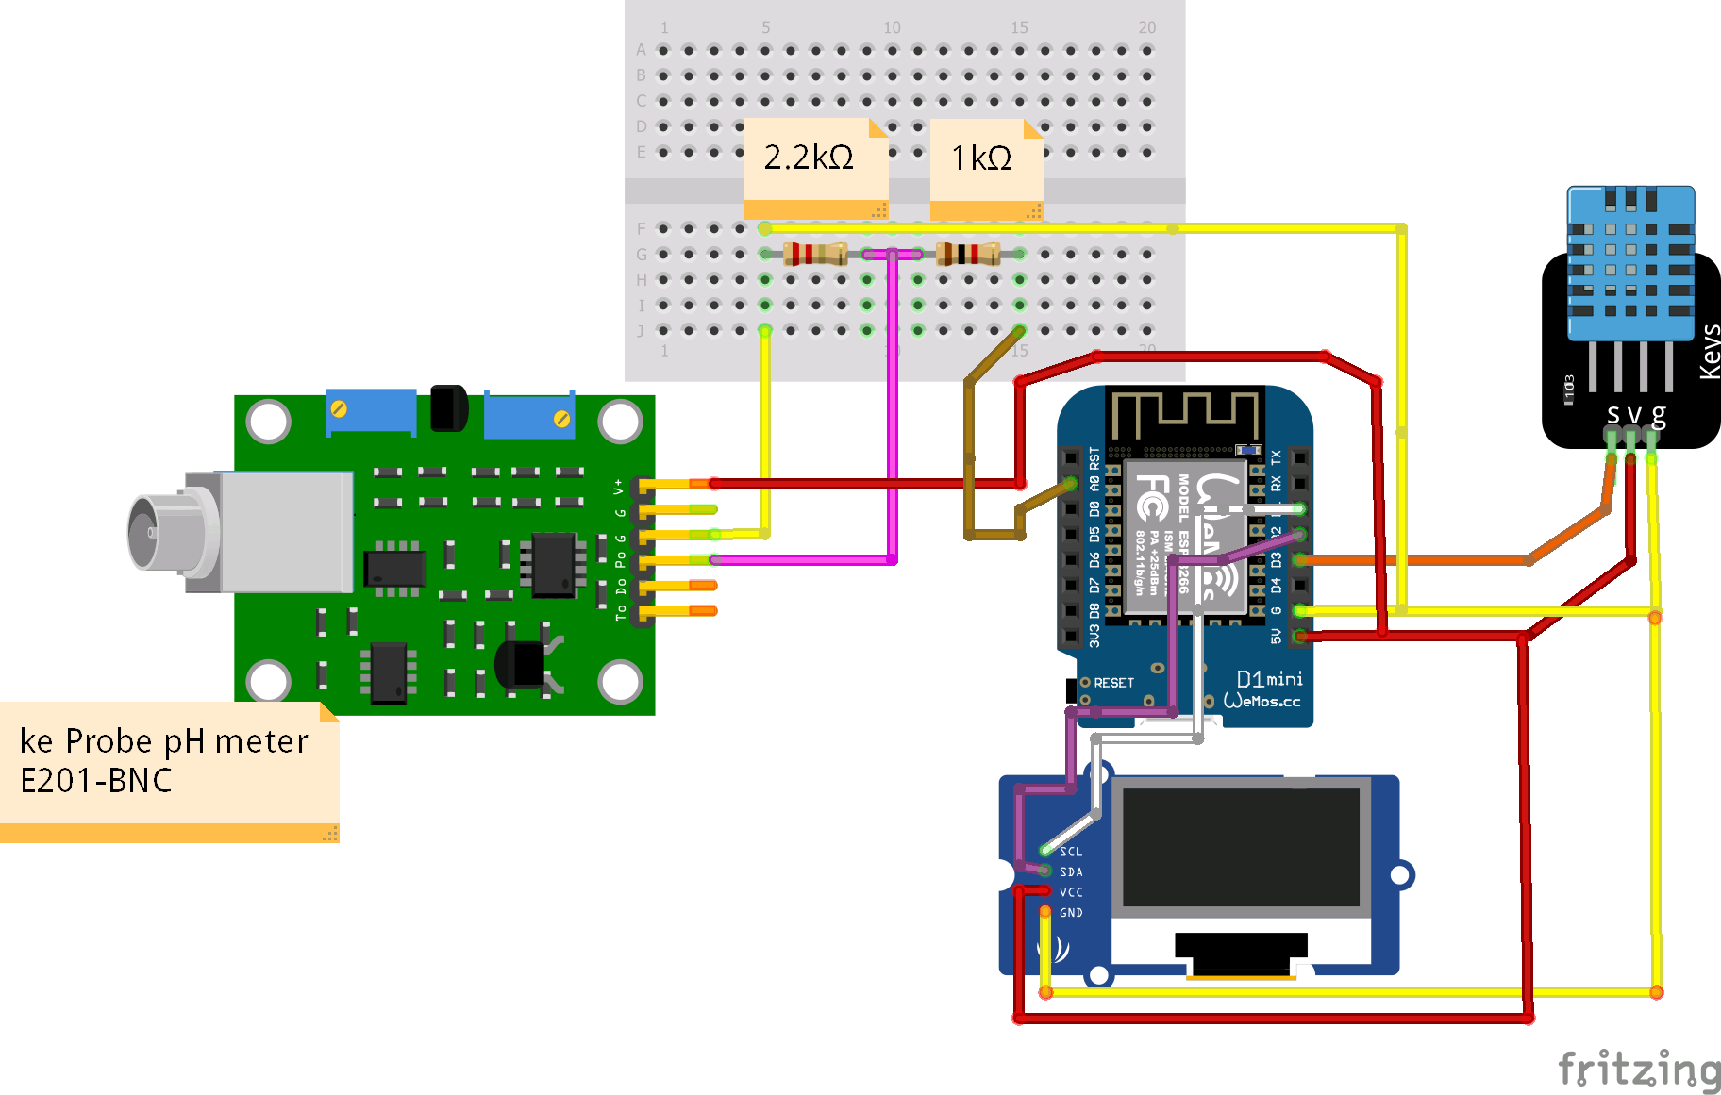

*Gambar 3: Skema rangkaian Sensor pH meter dan DHT11 terhubung ke Telegram dan Thingspeak*

**Dokumentasi**

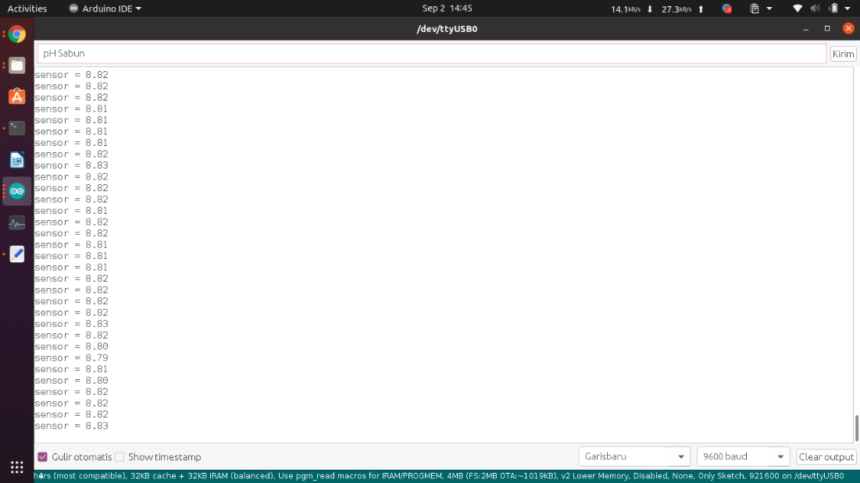

*Gambar 4: Dokumentasi di Serial Monitor dengan Air Sabun (pH = 8,8)*

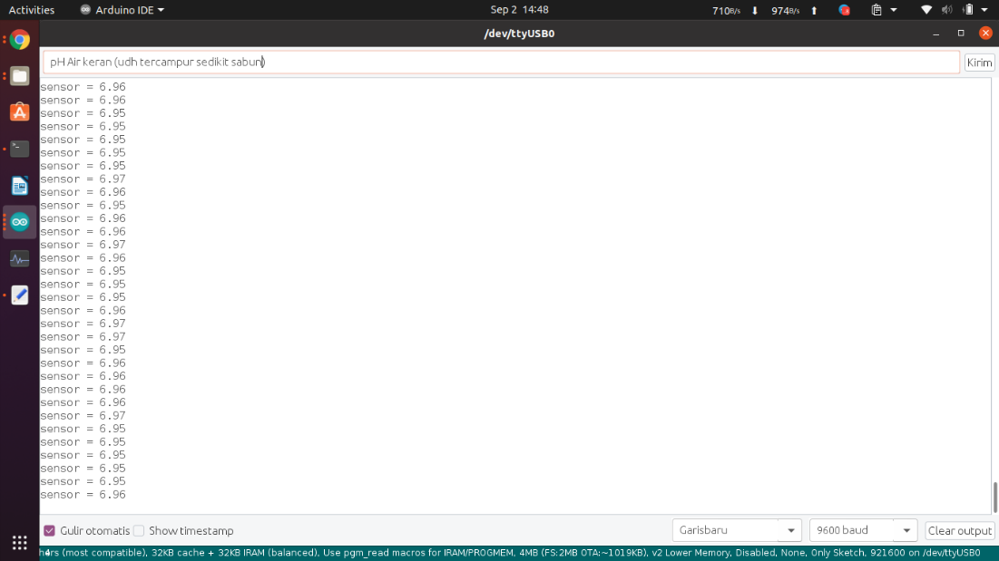

*Gambar 5: Dokumentasi di Serial Monitor dengan Air Keran (pH = 6,9)*

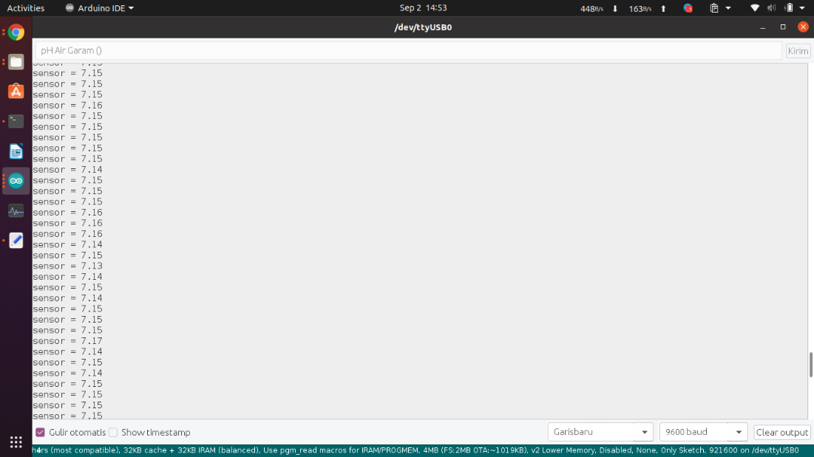

*Gambar 6: Dokumentasi di Serial Monitor dengan Air Garam Dapur (pH = 7,15)*

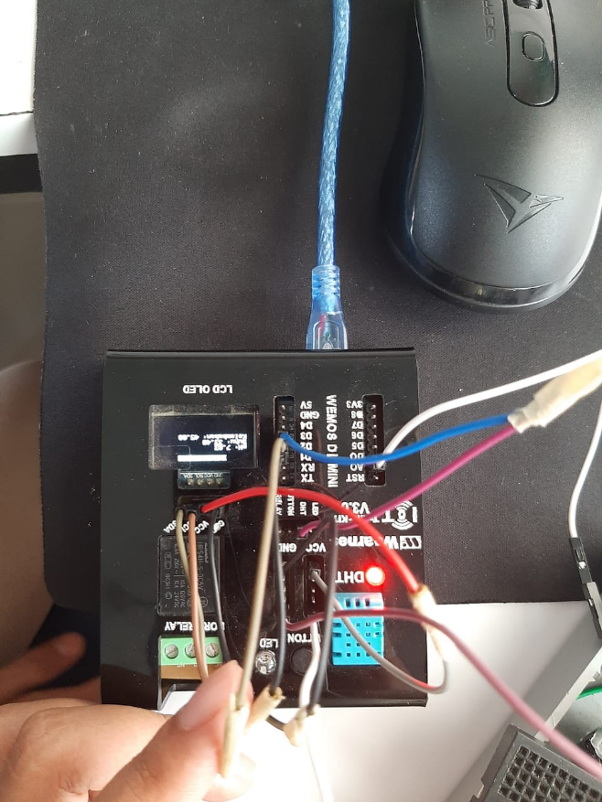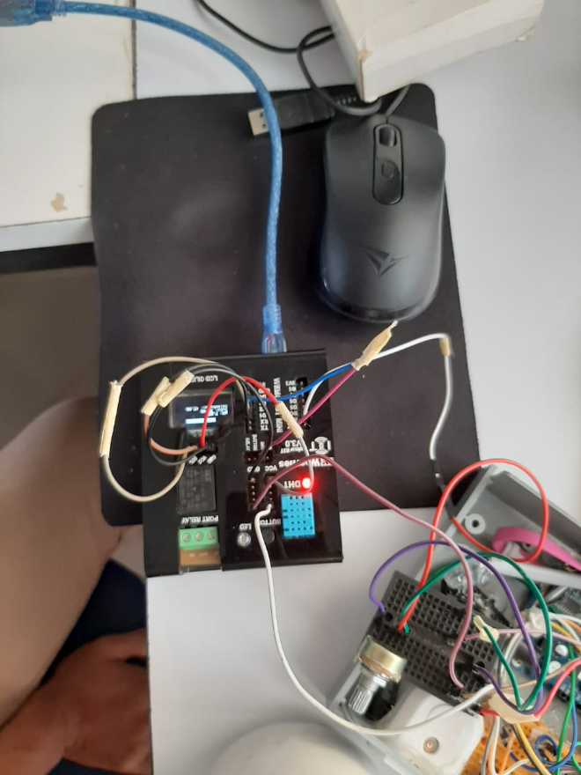

*Gambar 7: Tampilan di OLED Display Trainer Wemos D1*

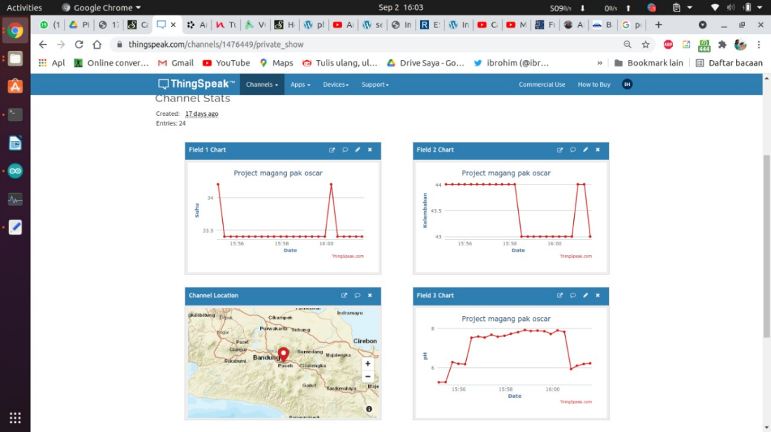

*Gambar 8: Tampilan saat terhubung di Channel Thingspeak*

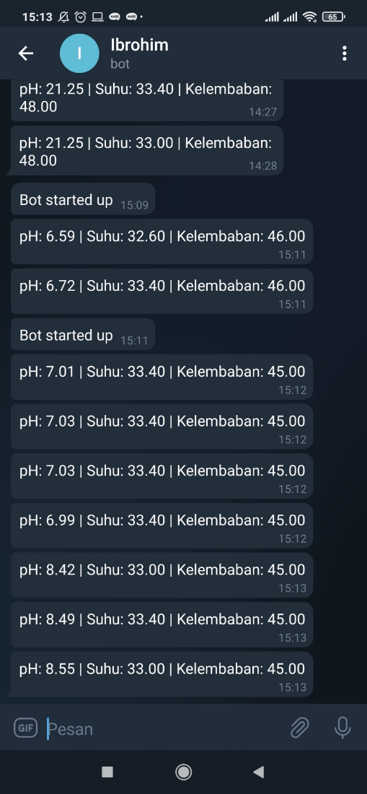

*Gambar 9: Tampilan saat terhubung di Telegram (Bot)*

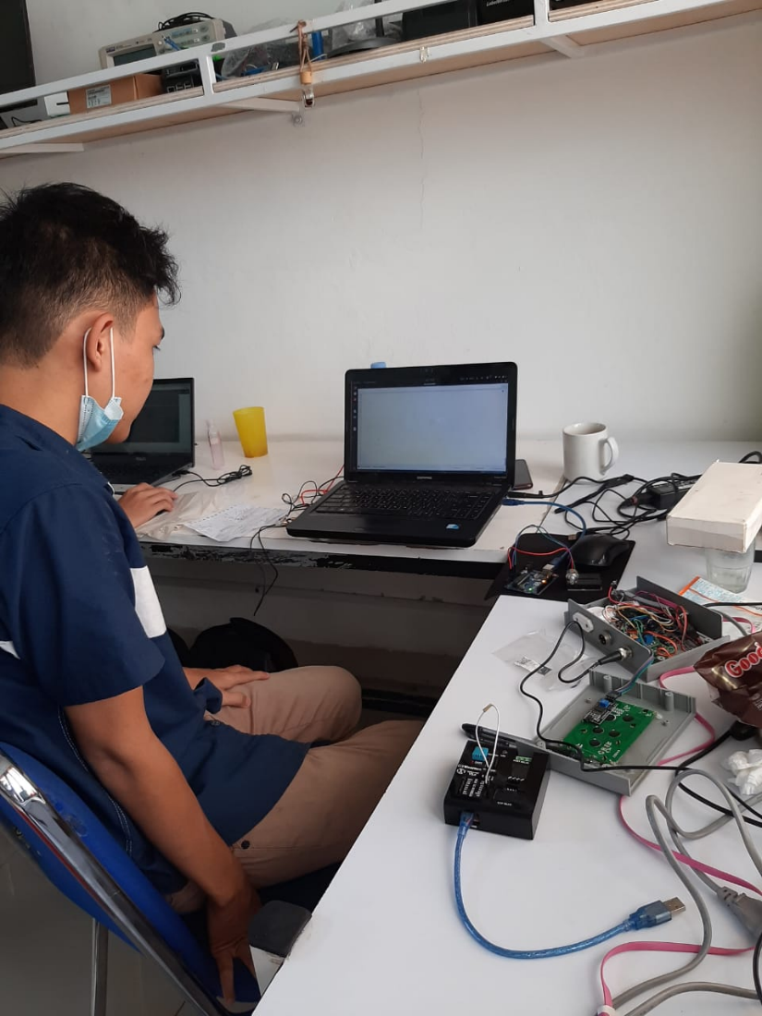

*Gambar 10: Proses upload program ke trainer wemos d1*

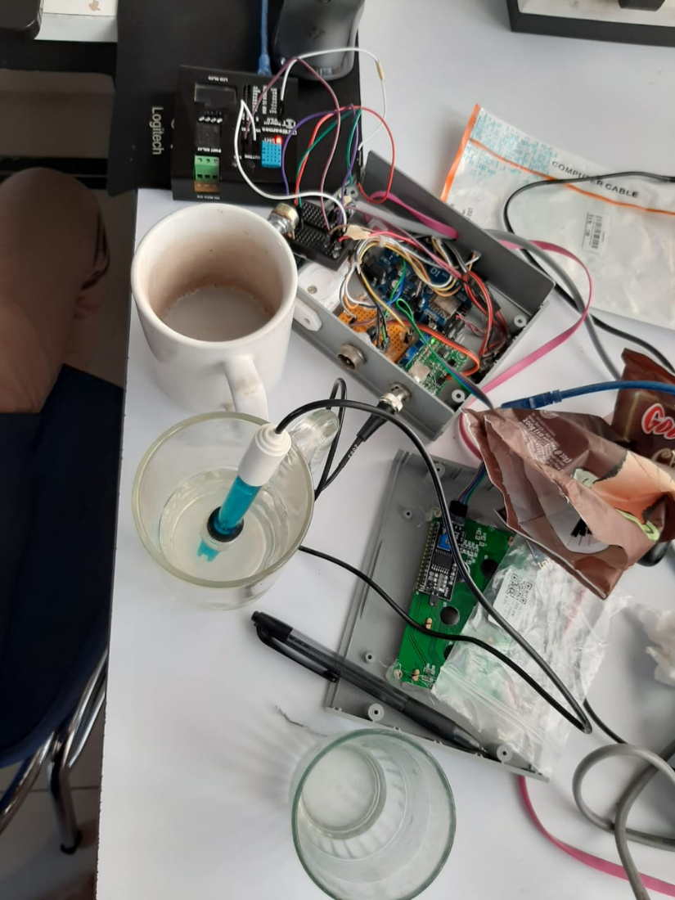

*Gambar 11: Proses kalibrasi dan uji coba sensor pH*